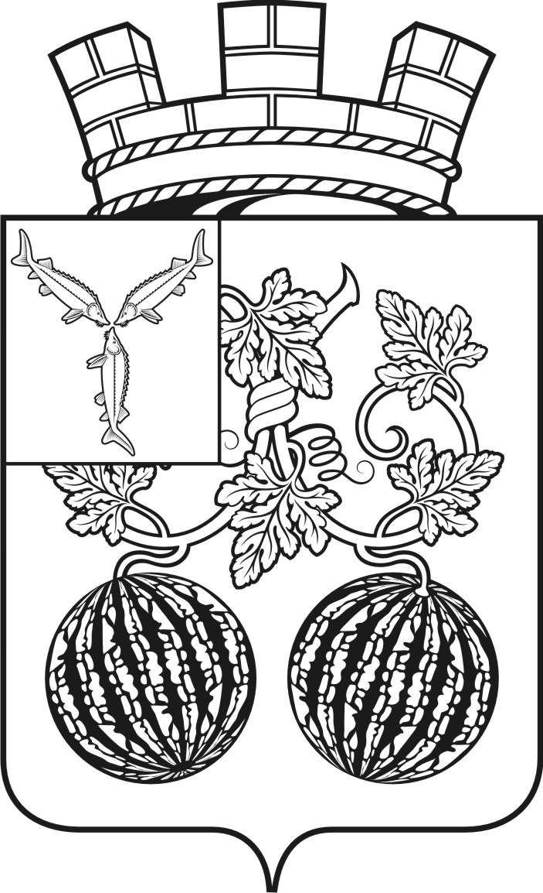

ГЛАВА
МУНИЦИПАЛЬНОГО ОБРАЗОВАНИЯ ГОРОД БАЛАШОВ
БАЛАШОВСКОГО МУНИЦИПАЛЬНОГО РАЙОНА
САРАТОВСКОЙ ОБЛАСТИ

ПОСТАНОВЛЕНИЕ

от «23» июня 2020 г. № 19
г. Балашов

«О проведении общественных обсуждений по проекту

межевания территории»

На основании статьи 5.1 Градостроительного кодекса Российской Федерации от 29 декабря 2004 г. N 190-ФЗ, Устава муниципального образования город Балашов, Положения «Об общественных обсуждениях в муниципальном образовании город Балашов», утвержденного решением №37/3 от 27.05.2020 г., Глава муниципального образования город Балашов принял решение:
Вынести на общественные обсуждения с участием граждан постоянно проживающих на территории, в отношении которой подготовлен проект межевания территории: г. Балашов от ул. Энтузиастов до ул. 50 лет ВЛКСМ.
- Поручить комиссия по землепользованию и застройке при администрации Балашовского муниципального района провести общественные обсуждения.
- Организатору общественных обсуждений в течении трех дней с момента публикации настоящего постановления опубликовать проект оповещение о начале общественных обсуждений на официальном сайте администрации Балашовского муниципального района (www.baladmin.ru), а также на информационных стендах, оборудованных около здания функционального структурного подразделения администрации Балашовского муниципального района по вопросам землепользования, градостроительства и архитектуры, и в местах, расположенных в границах земельного участка, в отношении которых подготовлен проект.
- Срок проведения общественных обсуждений 40 календарных дней со дня опубликования оповещения жителей муниципального образования о проведении общественных обсуждений.
- Участники общественных обсуждений, вправе в период размещения проекта, подлежащего рассмотрению на общественных обсуждениях, и информационных документов к нему на официальном сайте администрации Балашовского муниципального района (www.baladmin.ru) и проведения экспозиции или экспозиций такого проекта вносить предложения и замечания, касающиеся такого проекта:
- посредством официального сайта администрации Балашовского муниципального района (www.baladmin.ru);
- в письменной форме в адрес организатора общественных обсуждений по адресу: г. Балашов, ул. Рабочая, д. 66 ;
- посредством записи в книге (журнале) учета посетителей экспозиции (экспозиций) проекта, подлежащего рассмотрению на общественных обсуждениях по адресу: г. Балашов, ул. Рабочая, д. 66.
5. Настоящее постановления подлежит официальному опубликованию (обнародованию) вместе с приложенным проектом межевания территории.
6. Настоящее постановление вступает в силу со дня обнародования.

Глава муниципального образования город Балашов | В. И. Якубович

